**笑：江湖3.0版本 最终攻略**

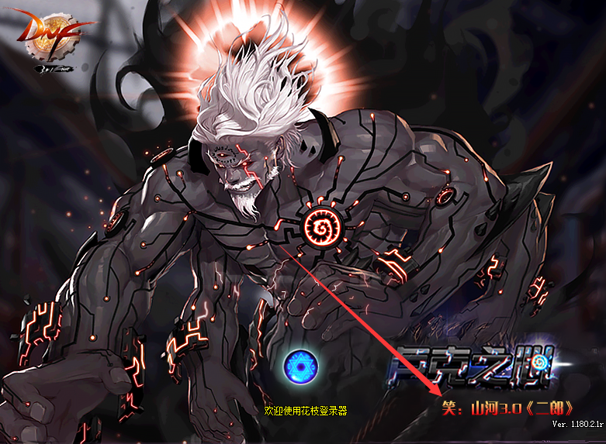

**《保留山河2个字体，但是游戏里的山河均改为江湖，不是不会改，是为了致敬，也为了感谢山河原来的底板作者》**

**本服职业：**

**鬼剑士：剑影，剑魂，魔神，修罗，鬼泣**

**女鬼剑：夜皇，流浪，契魔者，驭剑士，暗殿骑士**

**男格斗家：柔道，散打，街霸，气功**

**圣职者:蓝拳，驱魔，圣职，复仇者**

**女格斗家：柔道，散打，街霸，气功**

**男枪：漫游，机械，弹药，枪炮**

**女枪：漫游，机械，弹药，枪炮**

**男魔法师：血，风，次元法师**

**女魔法师：元素，战法，魔道，召唤**

**暗夜：刺客，死灵**

**魔枪：关羽，赵云，光枪**

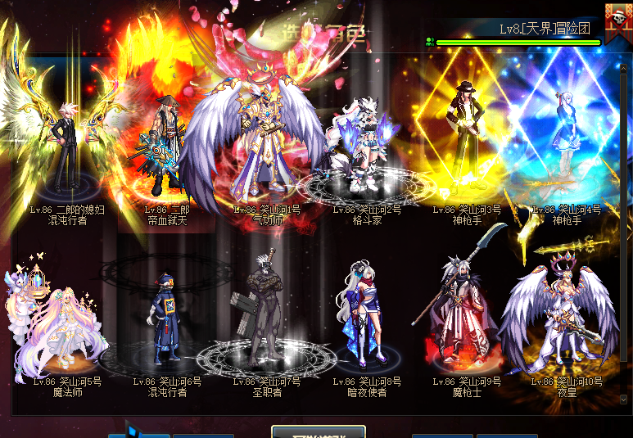

本服由目前市面上最火的二觉被动，基本都有，真实被动，同时技能无缝衔接！！！

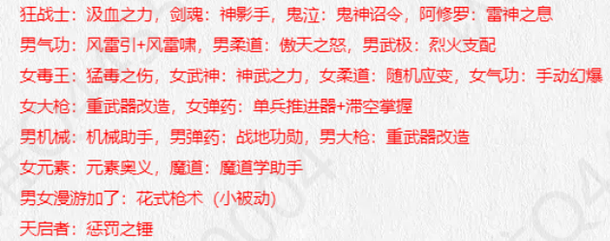

**游戏下载和安装**

**本服为86服，大小在13个G左右，《群内发送下载即可》下载完下载器后，打开下载器，请把本服下载到你的电脑上，《不要下载到桌面或者空余小于15个G的盘，防止电脑卡》**

**下载和解压请务必关掉杀毒，虽然本游戏无毒，但是游戏为私服，不过审，好多杀毒软件会报错！！**

**遇到下载不了或其他问题请私聊GM二郎**

**福利**

1. **新人下载并且创建完账号后，商城道具第一个会赠送新手礼包，每个账号仅限一次，请慎重创建！！！**
2. **每晚在线8点-9点之间会发放福利，赛利亚的幸运魔盒*5，魔刹石，数据芯片，大饼等材料**
3. **游戏内有挂机任务，也会送相对应的福利**
4. **在群内聊天可以随机触发奖励，直接发到游戏邮箱**
5. **拉人福利，每个玩家只要拉来一个玩家，并且两个人同时在线站街截图发给GM，均可获得奖励，新人奖励赛丽亚的幸运魔盒2个外加大饼一个，老人获得CDK5个！！**
6. **白嫖福利《游戏内找到白嫖之神，就可看到》**

**新手起步教程**

**新手创建角色→返回城镇→点击赛利亚完成新手任务领取礼包**

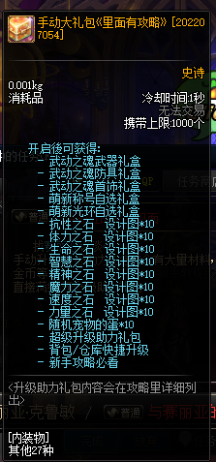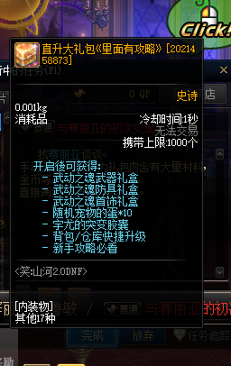

礼包分为直升和手动，想体验手动的直接选择手动，升级非常快！！！

直升满级的选择直升

打开礼包，使用礼包获得，

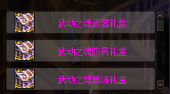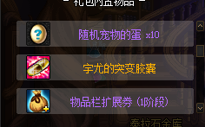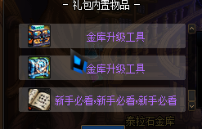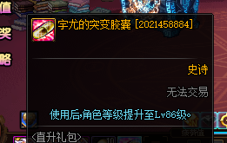

打开武动之魂武器防具首饰礼盒，使用突变满级胶囊，直升86级，然后点开邮箱，领取邮件，邮件里面包含深渊票和强者的奖赏礼盒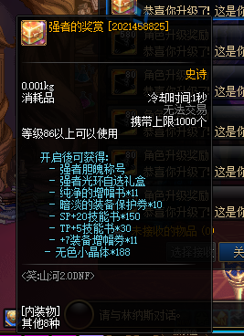，打开礼盒获得称号光环增幅，无色，保护卷和技能书等！！！

然后点击赛利亚完成任务，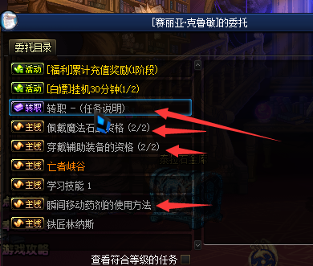

然后用增幅书，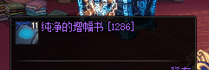，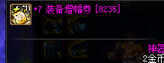，增幅好自己的新手装备，去商城礼包购买稀有克隆装扮礼包，只需200点卷，上线会赠送5888点卷，同时买好商城黑钻以及各种契约礼包，

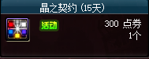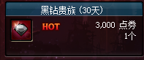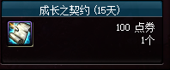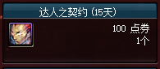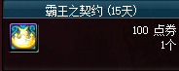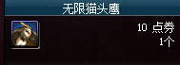

**转好职业，学好技能之后**

**这些都配好，我们就可以开始我们的刷图之旅了！！！**

**刷图路线**

1. **发电站深渊（推荐格蓝迪）**

**门票是深渊派对邀请函，不够的话可以去歌兰蒂斯用分解SS后的灿烂灵魂换取，刷这里的主要作用是凑齐一套85SS，并且搬砖获得本服非常重要的材料魔刹石**

**《特殊注意：在刷深渊之前，切记看一下赛利亚商店的宝珠物品栏，刷深渊获得的其他装备是可以制作成宝珠的》**

**当你凑齐一套85SS就可以走出新手了，以后想搬砖的时候再回来看看！！！**

**刷格蓝迪之前记得接任务**获取魔刹石和大饼奖励

1. **苍穹贵族号-安徒恩**

**门票是在乌恩处，凑齐一套85SS即可刷的过去这里，刷这里之前记得接任务，**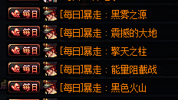，**完成任务获取魔能石，浓缩的魔能石，魔刹石材料。获得的材料可以在乌恩NPC处兑换首饰和武器。**

**当你凑齐一套无尽贪食首饰和特殊装备，并且带上荒古武器后，并且搭配好发电站刷到的一身85SS，抗魔达到了2700 ，就可以去刷安徒恩攻坚战了，并且接好任务**，获取安徒恩的灵魂碎片，吞噬者的鳞片，以及本源之火，等材料用来合成乌恩NPC处的Raid首饰，

**那么这时候有人会问，不想一直刷这里，无聊怎么办，好，那我就给你介绍一下，你在没凑齐荒古武器和无尽贪食首饰的这段时间内去干啥，**

**首先点开任务，**

找到异界地下城任务，一共有6个任务，在阿法利亚，完成这些任务可以获得魔刹石和数据芯片材料奖励

找到远古任务完成任务获取魔刹石和数据芯片

找到协同巨龙任务，一共有三个在索南郊外处，完成任务可以获得金币大饼，强烈的气息和念气矿石碎片材料奖励《念气矿石碎片可以在NPC索南阿斯卡处兑换材料》

1. 瞬间移动胶囊到**圣彼耶塔，**在莱恩NPC处接取任务，获得，接虚妄迷宫任务，完成一个任务出现另一个任务，一共四个任务，完成后获得亡灵碎片和遗迹符文，大怪也会掉落碎片，碎片可以再莱恩NPC处兑换宝珠，以此来提升自己的角色
2. **南部溪谷和守护者祭坛限时任务**

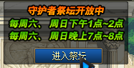

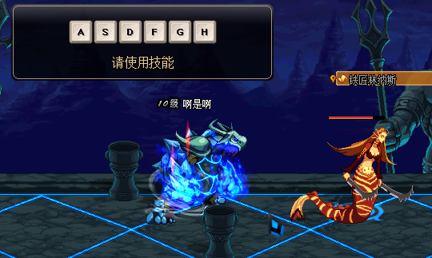

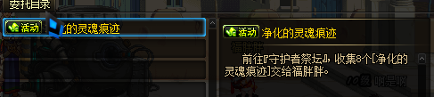

接任务，通过右上角进入方式，进入地图，通关完成任务获取材料，

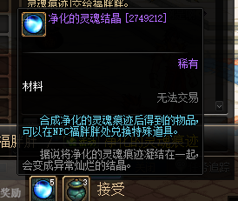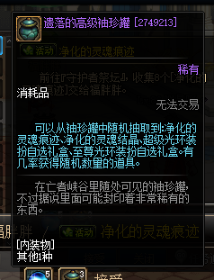

材料可以在NPC福胖胖处兑换奖励超级光环自选礼盒！！！

1. 酒馆地图

可以获取异空间残片，可以在酒馆最里面NPC兑换特殊宠物装备。提升自己战斗力

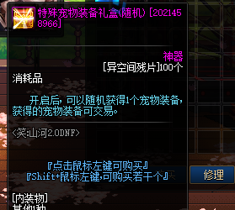

1. 每日寂静城任务

瞬间移动胶囊到克罗诺斯岛，通关寂静城地图，完成任务，获取魔刹石，数据芯片和大饼，等奖励，完成这里的地图的主要作用是把防具从85SS套升级为90A套。在**NPC伊莎贝拉处**可以看到！！！

1. 夺宝奇兵地图，门票在赛利亚用赞助积分兑换，地图可出85ss防具武器首饰，概率出荒古武器

**以上（1）→（5）地图，均是新手套即可过，85SS套更轻松，都是福利地图，《神殿之巅地图稍微有点难，其他地图均简单》为了让玩家更快的发展起来**

**特殊注意：当玩家刷到这里或者早早的就有了58万金币的时候，记得去商城购买**，**完成任务切记，要看好说明，看好任务完成卷的说明---------------------------------**

1. **卢克的实验室地图**

以上介绍大概都懂了，那么下面就进入卢克地图了，在克罗诺斯岛上面，门票为**黑白的守护**，在NPC波澜万丈的艾丽卡处购买，

刷这里的地图是为了：

武器从荒古升级为圣耀，

防具从90A升级为90B，

首饰从无尽贪食升级为90A套首饰，

卢克地图最低要求为荒古武器，90A套，无尽贪食首饰，特殊装备2件，抗魔最低为3690

1. **卢克·终章**

**当你武器晋升为圣耀武器的时候，防具晋级为90B套，首饰为90A首饰后，就可以进军卢克终章了，**

**卢克终章在NPC学霸罗伊处区域移动处进入，**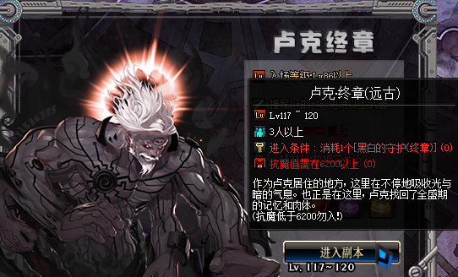

抗魔需要为5590，

圣耀武器→800 90B套→2590 90A首饰900，海伯伦特殊装备1300

刷卢克终章获得材料 魔岩石 灼岩石，卢克之心，大饼炽热的魔焰之源等材料 ，材料的主要作用是用来

把圣耀武器升级成灼炎圣耀武器

首饰90A升级到Raid90A首饰

1. **二郎老家地图**

**本处地图为目前终极地图，二郎没有设置奥茨玛或者黑鸭还有希洛克，那些地图，因为大家都知道 玩私服那些地图都没啥意思了，所以二郎特意加入了110地图，为了让大家体验新的感觉！！！一共十个地图**

**任务有：**，**完成任务后获取如下材料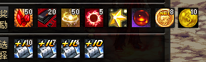，魔刹石 数据芯片 光之根源 炽热的魔焰之源，毕业门票大礼包碎片，累计31阶段硬币碎片，**

**刷这里的主要目的是 为了 把**

**武器从灼炎圣耀升级为吞噬本源武器**

**防具从90B套升级为特殊装备**

**首饰从Raid90A升级为黑桃和守护龙的庇护装备**

**特殊装备升级为更几把特殊的装备**

**本处地图所需要的装备**

**灼炎圣耀武器1000抗魔**

**90B套2590**

**Raid首饰1754抗魔**

**海博伦特殊1300**

**当你凑齐了二郎老家的这些装备，就可以去二郎老家的终极地图了**

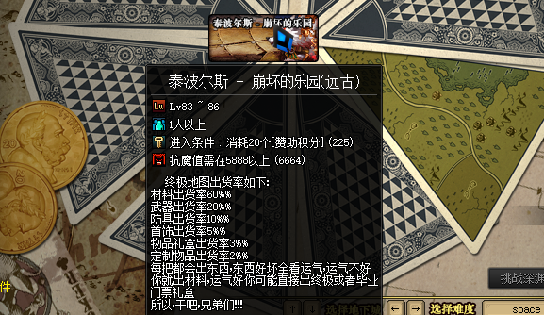

**终极地图鸟背门票为赞助积分，20积分一把，掉落本服所有武器防具首饰各种材料**

**成败与否全在你的运气，干吧，兄弟们**

**下面介绍一下各大NPC**

**第一个自然是**

**赛利亚**

**赛利亚商店主要出售 觉醒之力称号 本服所有门票和大部分材料的兑换 以及85SS防具合成宝珠的设计图**

**第二个就是**

**白嫖之神莱诺**

**主要出售各大卷子和保护卷 以及白嫖搬砖可以兑换的物品 光环礼盒皮肤等**

**第三个就是**

**VIP-贵宾赞助站**

**主要出售任务累计的硬币所对应的材料**

**定制兑换券所兑换的称号光环和武器**

**第四个就是**

**凯丽**

**主要出售纹章进化卷轴，用于快捷栏装备**

**第五个就是**

**福胖胖**

**主要出售守护者祭坛的净化灵魂痕迹购买的超级光环**

**第六个就是**

**苍穹贵族号的乌恩**

**主要出售安图恩材料和无尽贪食首饰和荒古武器**

**第七个就是**

**克罗诺斯岛伊丽莎白**

**主要出售85SS升级为90A套的设计图以及首饰设计图**

**第八个就是**

**克罗诺斯岛上面的波澜万丈的艾丽卡**

**主要出售荒古武器升级为圣耀武器的设计图，90A升级为90B的防具设计图和首饰设计图**

**第九个就是**

**学霸罗伊区域移动后的学霸罗伊**

**主要出售圣耀武器进阶为灼炎圣耀武器的设计图**

**第十个就是**

**二郎老家的机械七战神奥德伊茲**

**主要出售吞噬武器和顶级装备**

**增幅介绍**

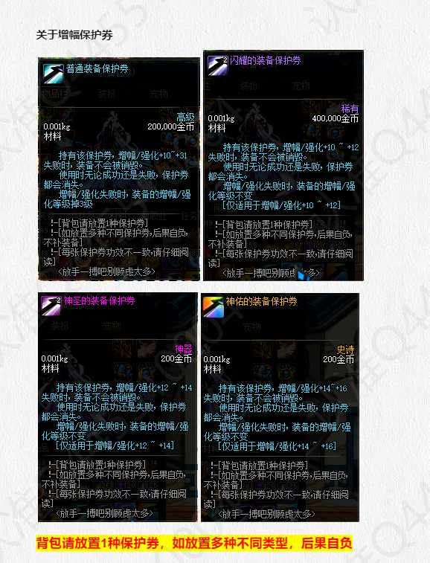

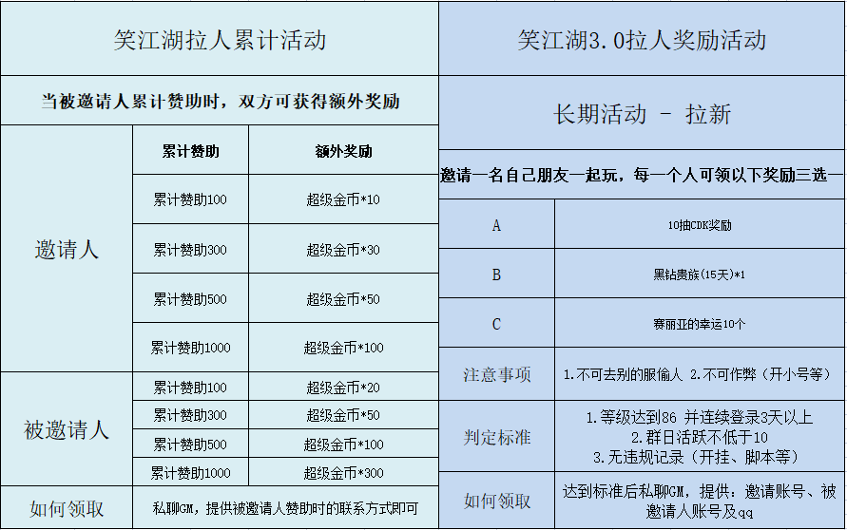

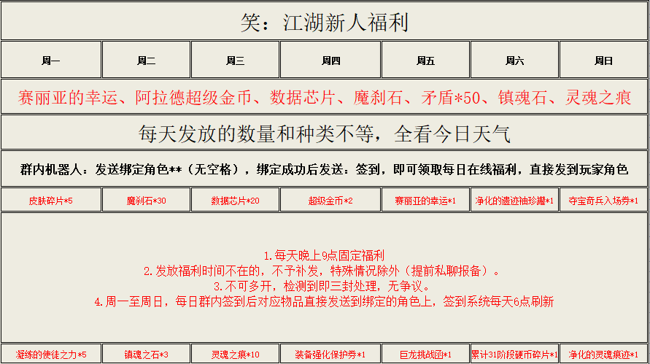

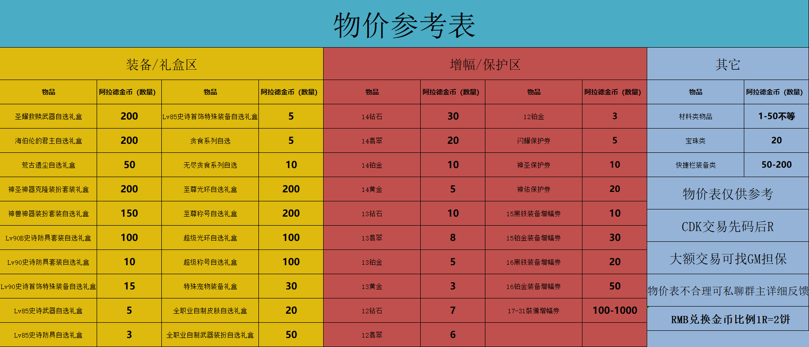

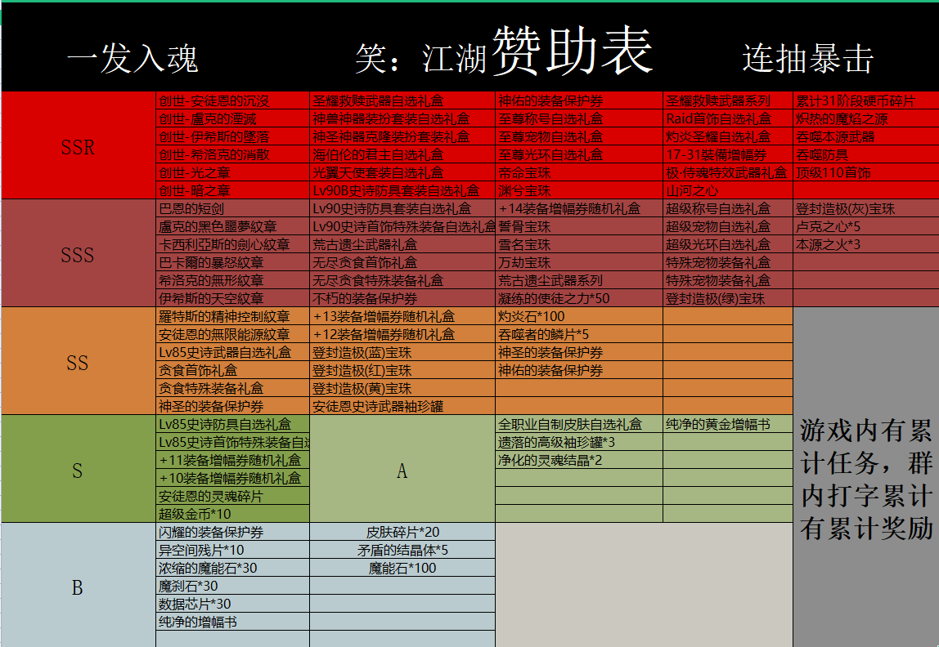

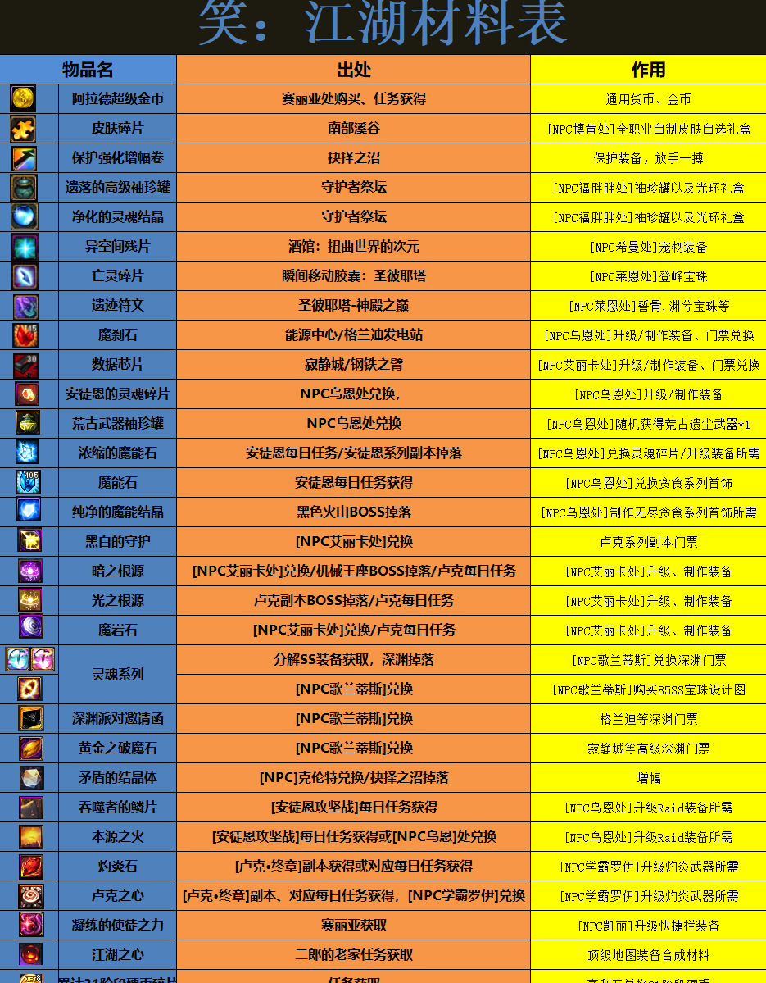

**本服上线赠送1万点卷，每分钟50点卷，一天可挂机7万多点卷，周末双倍，节假日5倍，特殊日子10倍点卷**

**本服也可抽奖，1元一抽，本服一切皆可抽到，全凭运气，小抽怡情，理性消费，兄弟们，同时也感谢兄弟们的支持！！！**

**二郎会采纳兄弟们的建议和意见，完善这个私服，让大家玩的开心，**

**平淡生活增乐趣，希望大家能在这个服找到属于自己的乐趣**

**最后本服为养老服，不私出任何装备，请莫开尊口！！！**

**本服严禁开G ，否则永久封！！！**

**希望所有来玩的兄弟们开心，！！！**

**二郎**